UBND HUYỆN BÌNH CHÁNH **KIỂM TRA HỌC KÌ II - NĂM HỌC 2016 - 2017**

**PHÒNG GIÁO DỤC VÀ ĐÀO TẠO Môn: VẬT LÝ – Lớp 9**

Ngày kiểm tra: 21/04/2017

ĐỀ CHÍNH THỨC Thời gian làm bài: 45 phút (*không kể thời gian phát đề*)

*(Đề thi có 1 trang)*

**Câu 1:(2,0 điểm)**

Đường dây tải điện 500kV Bắc – Nam có tổng chiều dài là 1487km gồm có 3437 cột điện tháp sắt đi qua 14 tỉnh thành của nước ta. Điểm đầu đường dây tại tỉnh Hòa bình và điểm cuối đường dây tại Thành phố Hồ Chí Minh. Khi truyền tải điện năng đi xa như vậy sẽ có một phần điện năng bị hao phí.

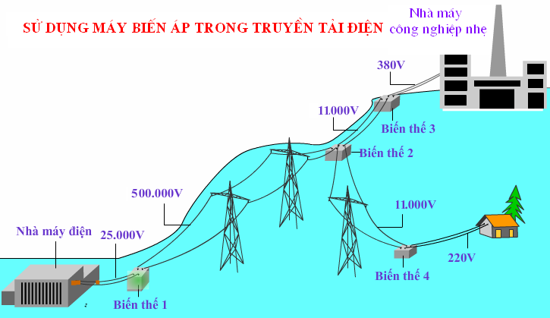 a. Hãy xác định nguyên nhân gây ra hao phí điện năng trên đường dây tải điện.

b.Có những cách nào làm giảm hao phí điện năng trên đường dây? Cách làm nào có hiệu quả tốt nhất?

**Câu 2:(2,0 điểm)**

a. Khi truyền tải điện năng từ nhà máy điện đến nơi tiêu thụ (như hình bên) người ta lắp mấy loại máy biến thế? nêu tác dụng của từng loại máy biến thế đó.

b. Một máy biến thế gồm cuộn sơ cấp có 500 vòng, cuộn thứ cấp có 25000 vòng. Hiệu điện thế đặt vào hai đầu cuộn sơ cấp là 5000 V. Hãy tính hiệu điện thế ở hai đầu cuộn dây thứ cấp.

**Câu 3:(2,0 điểm)**

a. Nêu những biểu hiện của tật mắt cận.

b. Một người mắc tật cận thị chỉ nhìn rõ những vật ở xa nhất cách mắt 40cm. Để có thể nhìn rõ những vật ở xa, người đó cần đeo kính cận đó là thấu kính gì? Kính có tiêu cự bao nhiêu?

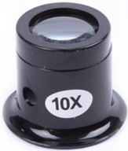**Câu 4:(1,0 điểm)**

Bác Nam là thợ sửa đồng hồ, các chi tiết bên trong đồng hồ là rất nhỏ để sửa chữa dễ dàng bác phải dùng một kính (như hình bên) để quan sát.

a. Kính mà bác Nam đeo là kính gì?

b. Tính tiêu cự của kính.

**Câu 5: (3,0 điểm)**

Một người cao 1,6m được chụp ảnh và đứng cách vật kính của máy ảnh là 3m. Màn hứng ảnh cách vật kính 6cm.

a. Hãy dựng ảnh của người đó trên phim (không cần đúng theo tỉ lệ).

b. Tính chiều cao của ảnh.

---- Hết ----

UBND HUYỆN BÌNH CHÁNH **HƯỚNG DẪN CHẤM KIỂM TRA HỌC KÌ II 2016 – 2017**

**MÔN: VẬT LÝ _ LỚP 9**

**Ngày kiểm tra: 21/4/2017**

**ĐỀ CHÍNH THỨC**

|  |  |  |
| --- | --- | --- |
| **CÂU** | **NỘI DUNG BÀI LÀM** | **ĐIỂM** |
| **Câu 1**  (2,0 đ) | + Nguyên nhân gây ra hao phí điện năng : do sự tỏa nhiệt trên đường dây.  + Có 2 cách làm giảm hao phí điện năng:  * Giảm điện trở đường dây.  * Tăng hiệu điện thế đặt vào hai đầu đường dây.  + Cách làm hiệu quả nhất là tăng hiệu điện thế. | + 0,5đ  + 0,5đ  + 0,5đ  + 0,5đ |
| **Câu 2**  (2,0 đ) | + Trên đường dây tải điện người ta lắp 2 loại máy biến thế: máy tăng thế và máy hạ thế.  + Ở đầu đường dây lắp máy tăng thế nhằm tăng hiệu điện thế đặt vào hai đầu đường dây để giảm hao phí điện năng.  + Ở cuối đường dây lắp máy hạ thế nhằm giảm hiệu điện thế đúng mục đích sử dụng.  + Hiệu điện thế hai đầu cuộn thứ cấp: | + 0,5đ  + 0,25đ  + 0,25đ  +4 x 0,25đ |
| **Câu 3**  (2,0đ) | + Biểu hiện của tật mắt cận:  * Mắt cận nhìn rõ những vật ở gần nhưng không nhìn rõ những vật ở xa mắt.  * Điểm cực viễn CV của mắt cận gần mắt hơn bình thường.  + Khắc phục tật cận thị phải đeo kính phân kì .  + Kính thích hợp có tiêu cự là f = CV = 40cm. | + 0,5đ  + 0,5đ  + 0,5đ  + 0,5đ |
| **Câu 4**  (1,0đ) | + Kính Bác Nam đeo là kính lúp.  + Tiêu cự của kính là: | +0,5đ  + 0,5đ |
| **Câu 5**  (3,0đ) | **+** Dựng ảnh đúng  + Chiều cao của ảnh:  **~** | + 1,0đ  + 2,0đ |

UBND HUYỆN BÌNH CHÁNH **KIỂM TRA HỌC KÌ II - NĂM HỌC 2016 - 2017**

**PHÒNG GIÁO DỤC VÀ ĐÀO TẠO Môn:VẬT LÝ – Lớp 9**

Ngày kiểm tra: 21/04/2017

ĐỀ DỰ BỊ Thời gian làm bài:45 phút (*không kể thời gian phát đề*)

*(Đề thi có 1 trang)*

**Câu 1: (2,0 điểm)**

a. Vì sao khi muốn truyền tải điện năng đi xa người ta lại phải dùng hai máy biến thế đặt ở hai đầu đường dây tải điện?

b. Một máy biến thế gồm cuộn sơ cấp có 500 vòng, cuộn thứ cấp có 40 000 vòng, được đặt tại nhà máy phát điện. Đặt vào hai đầu cuộn sơ cấp hiệu điện thế 400V. Tính hiệu điện thế thu được ở hai đầu cuộn thứ cấp.

**Câu 2: (2,0 điểm)**

a. Một người khi đọc sách cũng như khi đi đường đều phải đeo cùng một kính, mắt người ấy bị tật gì?

b. Một người khi đọc sách thì phải đeo kính còn khi đi đường không thấy đeo kính, mắt người ấy bị tật gì?

c. Bạn Hải nhìn rõ vật cách mắt từ 12cm đến 50cm, phải đeo kính loại gì? Có tiêu cự bao nhiêu?

**Câu 3: (2,0 điểm)**

a. Thế nào là hiện tượng khúc xạ ánh sáng?

b. Khi đi tắm hồ bơi, trẻ em thường bị hụt nước do thấy đáy hồ cạn hơn so với độ sâu thực. Hãy giải thích hiện tượng này.

**Câu 4: (4,0 điểm)**

Dùng kính lúp có số bội giác 10x để quan sát vật AB cao 1mm, đặt vuông góc với trục chính (điểm A trên trục chính) và cách kính một đoạn 1,5 cm.

a. Tính tiêu cự của kính lúp.

b. Dựng ảnh A’B’ của vật AB qua kính lúp.

c. Xác định vị trí và tính chiều cao của ảnh A’B’.

..... Hết .....

**ĐÁP ÁN ĐỀ THI HỌC KÌ II – NĂM HỌC 2016 – 2017**

**Môn: Vật lý 9**

**Ngày thi: 21/04/2017**

**ĐỀ DỰ BỊ**

|  |  |  |
| --- | --- | --- |
| **CÂU** | **NỘI DUNG BÀI LÀM** | **ĐIỂM** |
| **Câu 1**  (2,0 đ) | + Dùng máy tăng thế đặt ở đầu đường dây: giảm hao phí.  + Dùng máy hạ thế đặt ở cuối đường dây: hạ hiệu điện thế đúng mục đích sử dụng.  + Hiệu điện thế hai đầu cuộn thứ cấp: | + 0,5đ  + 0,5đ  + 1,0đ |
| **Câu 2**  (2,0 đ) | a. Tật cận thị.  b. Tật mắt lão.  c. Đeo kính phân kì, tiêu cự kính là f = 50cm. | + 0,5đ  + 0,5đ  + 2x0,5đ |
| **Câu 3**  (2,0đ) | a. Nêu đúng hiện tượng khúc xạ ánh sáng.  b. Giải thích đúng. | + 1,0đ  + 1,0đ |
| **Câu 4**  (4,0đ) | a. Tiêu cự của kính lúp:    b. Dựng ảnh đúng.  c. Vị trí của ảnh,chiều cao của ảnh:  + Dùng phương pháp hình học tìm vị trí của ảnh:    + Chiều cao của ảnh: | +1,0đ  + 1,0đ  + 1,0đ  + 1,0đ |